<https://www.youtube.com/watch?v=BE8Ey_0dNN8&ab_channel=ShortCartoon>

Attività: con l’aiuto di un adulto guarda e ascolta la storia “ Il vestito di Arlecchino

Domande Stimolo :

* Chi era Arlecchino ?
* Cosa organizza la maestra a scuola in occasione della festa di Carnevale?
* Perché Arlecchino è triste sapendo della festa di Carnevale a scuola ?
* Cosa decidono di fare i compagni di scuola di Arlecchino ?
* Cosa prepara tutta la notte la mamma ad Arlecchino ?
* Come finisce la storia ?

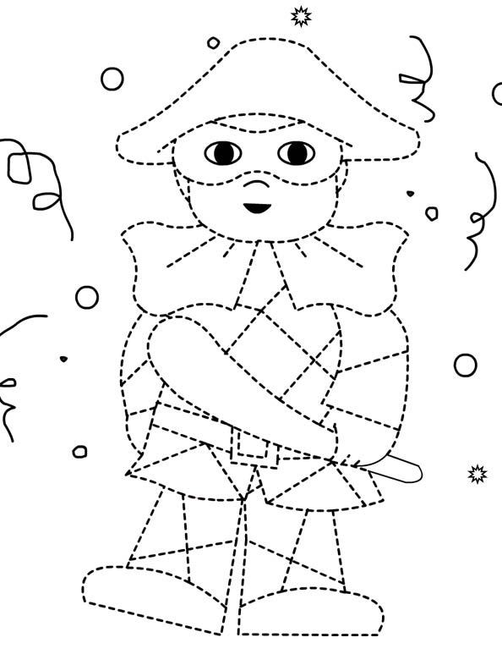

Attività : ripassa con la matita sui tratteggi il personaggio di Arlecchino e colora con i pastelli. ( bambini anni 4 )